滕州市级索镇2020年度政府信息
公开工作年度报告

根据《中华人民共和国政府信息公开条例》（以下简称《条例》），以及有关文件要求，结合滕州市级索镇人民政府2020年度信息公开工作实际，编制了本报告。报告主要包括：总体情况、主动公开政府信息情况、收到和处理政府信息公开申请情况、建议提案办理公开情况、存在的主要问题及改进情况、其他需要报告的事项等。本报告所列数据的统计时限自2020年1月1日起至2020年12月31日止。
一、总体情况
2020 年，在滕州市委、市政府领导的坚强领导下，级索镇认真深入贯彻落实《中华人民共和国政府信息公开条例》，坚持“以公开为常态、不公开为例外”原则, 积极推进行政权力运行公开、重点领域信息公开，完善依申请公开答复规范，全面加强政策解读与回应关切。信息公开工作有序开展，政府工作透明度进一步增强，有效地保障了公民的知情权。
（一）政府信息主动公开情况
一是强化基本信息公开。级索镇2020年，主动公开基本信息，包括概况信息、工作动态、通知公告、政策法规及规范性文件、规划计划等。截止2020年12月31日，主动公开政府信息523条。其中，通过市政府信息公开专栏主动公开政府信息156条，通过微信公众号主动公开政府信息367条。
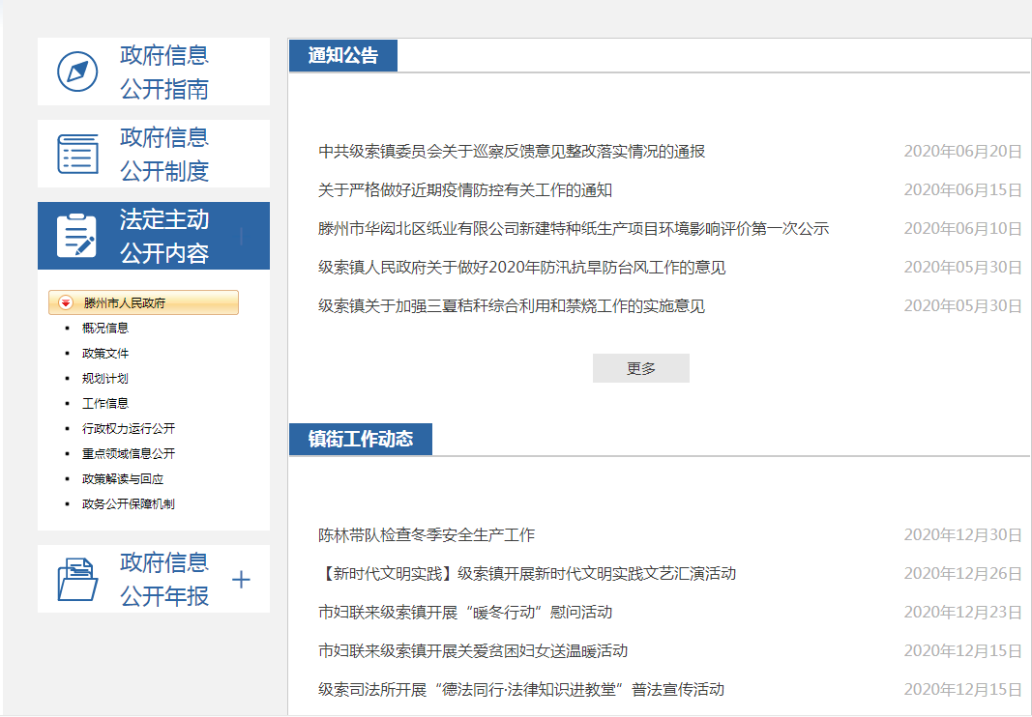
二是突出重点领域信息公开。2020年，主动公开重点领域信息共19条。公开脱贫攻坚类信息19条。
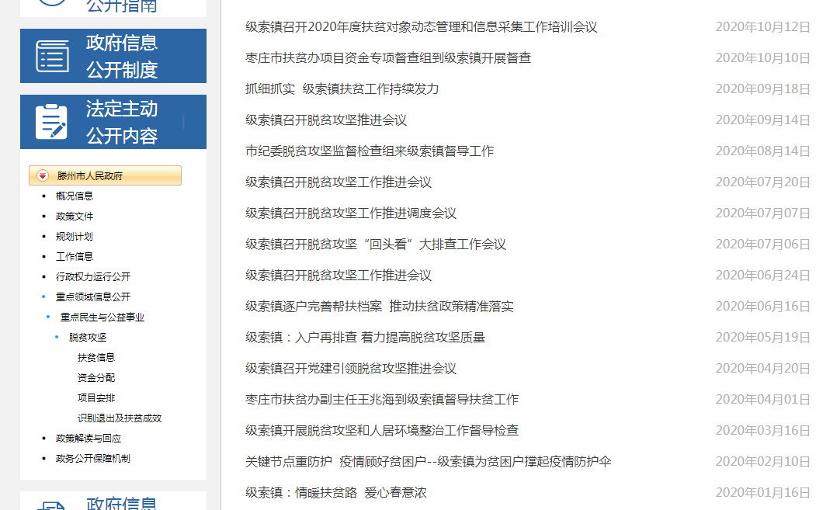
（二）收到和处理政府信息公开申请情况
1、公开概况。2020年，滕州市级索镇人民政府新收0件政府信息公开申请。
2、处理情况。2020年，滕州市级索镇人民政府因信息公开被行政复议0件。
（三）建议提案办理公开情况
2020年，级索镇人民政府共办理政协提案0件，并将政协提案办理情况进行了公开。
2020年，级索镇人民政府共办理人大建议0件，并将人大建议办理情况进行了公开。
（四）政府信息管理情况
在贯彻落实省、市两级关于政务公开指示精神的过程中，结合本单位实际，制定出台了《滕州市级索镇人民政府信息公开指南》。进一步规范了主动公开政府信息、依申请公开政府信息等操作流程。加强政府信息管理，明确分工，细化责任，建立了工作考核、社会评议和责任追究等监督保障机制，确保政府信息及时主动公开，信息公开申请及时办理反馈。
（五）公开平台建设情况
2020年，我镇对政务公开网站各栏目进行全面核查，确保信息上传及时、避免出现空白栏目，扎实做好信息上传维护工作。同时，以级索镇人民政府门户网站为第一平台，完善了镇政务信息公开栏，通过微信公众号等平台及时收集社情民意，及时回答并解决公众关心的热点、难点、焦点问题，增强了公众对政府的信任度。在工作执行上,能够认真落实市政府信息公开领导小组及其办公室的各项部署，较好地完成了信息公开办交办的工作任务。
（六）监督保障情况
为加强对政府信息公开工作的领导，成立了由镇长为组长，分管领导为副组长，宣传科科长为成员的领导小组，明确政务公开信息发布员，切实履行本镇政府信息公开的指导协调和督促检查职责。下设办公室，由镇宣传科负责推进、指导、协调、监督全镇政府信息公开工作，积极与上级对接，形成了上下联动、覆盖面广的信息公开网络体系，保证工作的顺利开展。
2020年度纳入滕州市镇街政务公开评估，未进行社会评议，未发生责任追究情况。
二、主动公开政府信息情况
第二十条第（一）项
信息内容 | 本年新  制作数量 | 本年新  公开数量 |  | 对外公开总数量
规章 | 0 | 0 |  | 0
规范性文件 | 0 | 0 |  | 0​
第二十条第（五）项
信息内容 | 上一年项目数量 | 本年增/减 |  | 处理决定数量
行政许可 | 0 |  | 0 | 0
其他对外管理服务事项 | 0 |  | 0 | 0
第二十条第（六）项
信息内容 | 上一年项目数量 | 本年增/减 |  | 处理决定数量
行政处罚 | 0 |  | 0 | 0
行政强制 | 0 |  | 0 | 0
第二十条第（八）项
信息内容 | 上一年项目数量 |  | 本年增/减
行政事业性收费 | 0 |  | 0
第二十条第（九）项
信息内容 | 采购项目数量 |  | 采购总金额
政府集中采购 | 0 |  | 0

三、收到和处理政府信息公开申请情况
（本列数据的勾稽关系为：第一项加第二项之和，等于第三项加第四项之和） |  |  | 申请人情况
 |  |  | 自然人 | 法人或其他组织 |  |  |  |  | 总计
 |  |  | 自然人 | 商业企业 | 科研机构 | 社会公益组织 | 法律服务机构 | 其他 | 总计
一、本年新收政府信息公开申请数量 |  |  | 0 | 0 | 0 | 0 | 0 | 0 | 0
二、上年结转政府信息公开申请数量 |  |  | 0 | 0 | 0 | 0 | 0 | 0 | 0
三、本年度办理结果 | （一）予以公开 |  | 0 | 0 | 0 | 0 | 0 | 0 | 0
三、本年度办理结果 | （二）部分公开（区分处理的，只计这一情形，不计其他情形） |  | 0 | 0 | 0 | 0 | 0 | 0 | 0
三、本年度办理结果 | （三）不予公开 | 1.属于国家秘密 | 0 | 0 | 0 | 0 | 0 | 0 | 0
三、本年度办理结果 | （三）不予公开 | 2.其他法律行政法规禁止公开 | 0 | 0 | 0 | 0 | 0 | 0 | 0
三、本年度办理结果 | （三）不予公开 | 3.危及“三安全一稳定” | 0 | 0 | 0 | 0 | 0 | 0 | 0
三、本年度办理结果 | （三）不予公开 | 4.保护第三方合法权益 | 0 | 0 | 0 | 0 | 0 | 0 | 0
三、本年度办理结果 | （三）不予公开 | 5.属于三类内部事务信息 | 0 | 0 | 0 | 0 | 0 | 0 | 0
三、本年度办理结果 | （三）不予公开 | 6.属于四类过程性信息 | 0 | 0 | 0 | 0 | 0 | 0 | 0
三、本年度办理结果 | （三）不予公开 | 7.属于行政执法案卷 | 0 | 0 | 0 | 0 | 0 | 0 | 0
三、本年度办理结果 | （三）不予公开 | 8.属于行政查询事项 | 0 | 0 | 0 | 0 | 0 | 0 | 0
三、本年度办理结果 | （四）无法提供 | 1.本机关不掌握相关政府信息 | 0 | 0 | 0 | 0 | 0 | 0 | 0
三、本年度办理结果 | （四）无法提供 | 2.没有现成信息需要另行制作 | 0 | 0 | 0 | 0 | 0 | 0 | 0
三、本年度办理结果 | （四）无法提供 | 3.补正后申请内容仍不明确 | 0 | 0 | 0 | 0 | 0 | 0 | 0
三、本年度办理结果 | （五）不予处理 | 1.信访举报投诉类申请 | 0 | 0 | 0 | 0 | 0 | 0 | 0
三、本年度办理结果 | （五）不予处理 | 2.重复申请 | 0 | 0 | 0 | 0 | 0 | 0 | 0
三、本年度办理结果 | （五）不予处理 | 3.要求提供公开出版物 | 0 | 0 | 0 | 0 | 0 | 0 | 0
三、本年度办理结果 | （五）不予处理 | 4.无正当理由大量反复申请 | 0 | 0 | 0 | 0 | 0 | 0 | 0
三、本年度办理结果 | （五）不予处理 | 5.要求行政机关确认或重新出具已获取信息 | 0 | 0 | 0 | 0 | 0 | 0 | 0
三、本年度办理结果 | （六）其他处理 |  | 0 | 0 | 0 | 0 | 0 | 0 | 0
三、本年度办理结果 | （七）总计 |  | 0 | 0 | 0 | 0 | 0 | 0 | 0
四、结转下年度继续办理 |  |  | 0 | 0 | 0 | 0 | 0 | 0 | 0

四、政府信息公开行政复议、行政诉讼情况

行政复议 |  |  |  |  | 行政诉讼
结果维持 | 结果纠正 | 其他结果 | 尚未审结 | 总计 | 未经复议直接起诉 |  |  |  |  | 复议后起诉
 |  |  |  |  | 结果维持 | 结果纠正 | 其他结果 | 尚未审结 | 总计 | 结果维持 | 结果纠正 | 其他结果 | 尚未审结 | 总计
0 | 0 | 0 | 0 | 0 | 0 | 0 | 0 | 0 | 0 | 0 | 0 | 0 | 0 | 0
2020年，我镇未出现因政府信息公开申请行政复议、行政诉讼等情况。
五、存在的主要问题及改进情况
2020年，我镇政府信息公开工作虽然取得了一定成效，但还存在信息公开数量偏少、信息公开内容有待进一步充实、公开途径较为单一、政府部门和群众之间的信息互动不够等问题。对此，我镇高度重视，下一步，将采取多项措施促进政府信息公开工作。
一是加大工作力度，提高工作认识，加强信息公开保密审查和信息公开监督检查，确保政府信息公开工作取得明显成效。
二是加强业务培训，建立新型信息员队伍，推进信息制作、管理、审查、公开的规范化，稳步拓展信息公开的深度和广度，不断促进整体素质提升。
三是拓宽公开渠道，充实公开内容，进一步加强微信公众号、头条号等媒体管理运用，在确保不泄密的情况下，最大限度公开政府信息，特别是群众关注热点、难点问题，以群众需求为导向，努力打造成让群众知情、请群众参与、受群众监督、为群众服务的平台。
六、其他需要报告的事项
如对本报告有任何疑问，请与级索镇人民政府信息公开办公室联系。（地址：山东省滕州市级索镇人民政府党政办公室，联系电话：0632—2439101）

级索镇人民政府
2021年1月20日

